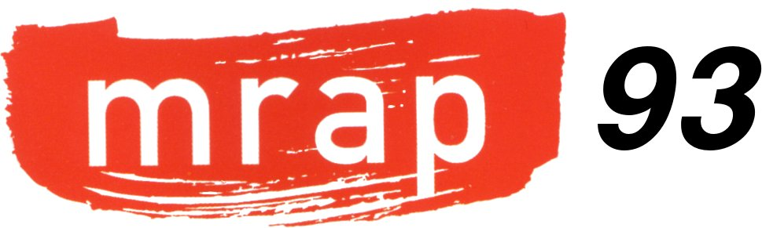
Mouvement contre le racisme
et pour l’amitié entre les peuples
de la Seine-Saint-Denis

communiqué de presse
La nausée

La nausée, c'est le sentiment qui prédomine au MRAP 93 lorsqu'on évoque la campagne électorale pour les municipales en Seine St Denis.
Alors que les Séquano-dionysiens s'enfoncent, pour la grande majorité d'entre eux, dans des difficultés sociales et économiques, de plus en plus insurmontables, certains candidats ne proposent que des invectives, coups, menaces et insultes.
Ainsi,
* A Saint Denis, Mathieu HANOTIN, candidat PS, député, vice-président du Conseil Général dénie à 46 Roms de St Denis la capacité de s'inscrire sur les listes électorales et de pouvoir voter au motif qu'ils ne seraient pas habitants de la ville (allégation mensongère) ; le MRAP, mis en cause, se réserve le droit d'initier une procédure judiciaire
* A Noisy-le-Sec, Sarah BENHAMOU, candidate « sans étiquette » a vu son local de campagne tagué d'insultes racistes et de signes nazis ; le MRAP 93 entend porter plainte pour incitation à la haine et apologie de crimes contre l'Humanité.
* à Bobigny, Abdel SADI, candidat du Parti de Gauche, a été violemment agressé à deux reprises, cité Paul Eluard et sur le marché Edouard Vaillant où seule, l'intervention de passants lui ont permis d'éviter des dommages
* au Blanc Mesnil, les candidats et militants UMP alimentent le flot de rumeurs et de calomnies à l'encontre de Marie George Buffet et de Didier Mignot, maire sortant, tête de liste de « Blanc-Mesnil au cœur » , accusé de « construire une maison dans le parc J. Duclos », de distribuer des peluches " avec des pénis et des vagins " dans les écoles, de demander aux " enfants des centres de loisirs d'être nus " et qu'on leur " apprenne à se masturber ".
* au Blanc Mesnil encore, Patrice Clavel, l'un des soutiens du candidat UMP Thierry Meignen, est le frère du Président du FN 93 et tient régulièrement des propos islamophobes sur sa page facebook
* toujours au Blanc Mesnil, Edwin Legris, candidat « divers droite » s'est fait agressé ainsi que son épouse à leur domicile
* à Stains, sur la page facebook intitulée « Stains Printemps » et qui manifestement fait partie des partisans de Julien MUGERIN, candidat UMP, circulent de propos diffamatoires, homophobes, à l'encontre de Azzedine Taibi, tête d'une liste unitaire regroupant le PCF, le PS et EELV, notamment « nous rappelons à tous les croyants que voter Azzedine Taibi c'est voter pour le mariage homosexuel , l'adoption de nos enfants par des couples homos et des programmes scolaires à la limite de la pornographie »
Le MRAP 93, indigné par ces pratiques haineuses, appelle à respecter les habitants des villes de Seine St Denis qui méritent d'autres débats que ceux là ! Il appelle à refuser l'abstention engendrée par la désillusion des promesses non tenues et les campagnes nauséabondes de certains. Il appelle à faire échouer ceux qui jouent avec la misère, le racisme et la xénophobie et à voter pour les candidats qui respectent ses valeurs de respect de la personne humaine, d'égalité, de fraternité et qui souhaitent répondre aux vrais besoins des Séquano-dionysiens.

Bobigny, le 20 mars 2014

